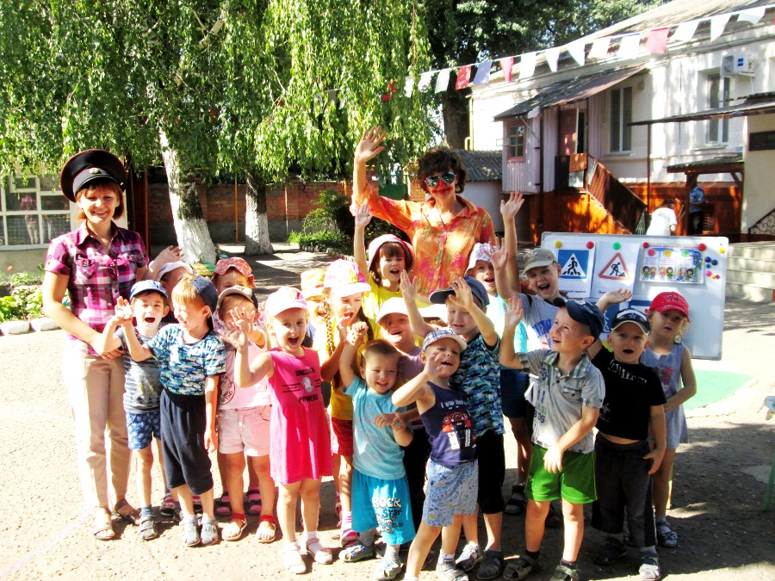Развлечение для детей старшей группы компенсирующей направленности
«Правила дорожные соблюдать положено»
Воспитатель Харсекина Н.Ю.
Цель: Закрепить правила дорожного движения.
Задачи:
- Воспитывать у детей интерес к правилам дорожного движения.
- Закреплять уже имеющиеся знания о том, как безопасно вести себя на улицах города.
Ход мероприятия:
Дети собираются на игровой площадке.
Воспитатель: Здравствуйте, дети!
Скажите мне – вы знаете о том, как не попасть в беду на улицах нашего города, переходя дорогу?
Дети: Да!
Воспитатель: Ребята, а что помогает вам при переходе проезжей части?
Дети: Правила дорожного движения!
Дорожные знаки!
Светофор!
Воспитатель: Да, конечно, без строгого соблюдения правил и знаков нам никак не обойтись!
Въезжает на самокате Клоун Степа.
Клоун: Здравствуйте, ребята! А что это вы тут все собрались?
Воспитатель: Здравствуй Степа! Ты почему так быстро ездишь и не соблюдаешь правила?
Клоун: Какие еще правила?
Воспитатель: Как какие правила – конечно же правила дорожного движения! Ведь если ты будешь быстро ехать ты не сможешь увидеть светофор и дорожные знаки, которые помогают избежать аварии!
Клоун: Светофор?!? Это еще что такое?
Воспитатель: А вот наши ребята тебе сейчас и расскажут.
Песня «Что такое светофор» Слова и музыка Бутко Ю.А.
Клоун: Ой, ребята, какие же вы молодцы! Вы все мне объяснили! Теперь я все знаю! А хотите я вас покатаю на своем самокате?
Воспитатель: Постой Степа! Ведь ты еще не знаешь дорожных знаков!
Дети рассказывают стихи о дорожных знаках. Воспитатель показывает знак, о котором идет речь.

Знак «Пешеходный переход»:
Здесь наземный переход,
Ходит целый день народ.
Ты, водитель, не грусти,
Пешехода пропусти
Знак «Подземный пешеходный переход»:
Знает каждый пешеход
Про подземный этот ход.
Город он не украшает,
Но машинам не мешает!
Знак «Место остановки автобуса,троллейбуса, трамвая и такси»:
В этом месте пешеход
Терпеливо транспорт ждет.
Он пешком устал шагать,
Хочет пассажиром стать.

Знак «Дети»:
Посреди дороги дети,
Мы всегда за них в ответе.
Чтоб не плакал их родитель,
Будь внимательней, водитель!

Знак «Дорожные работы»:
Знак «Дорожные работы».
Чинит здесь дорогу кто-то.
Скорость сбавить нужно будет,
Там ведь на дороге люди.

Знак «Больница»:
Если нужно вам лечиться,
Знак подскажет, где больница.
Сто серьезных докторов
Там вам скажут: «Будь здоров!»

Знак «Пешеходная дорожка»:
Говорит нам знак: «Друзья!
Ездить здесь совсем нельзя!»
Кто со знаками знаком,
Ходят мимо лишь пешком.
Клоун: Здорово! Ребята давайте покатаемся! Я все-все понял!
Клоун берет руль-обруч, а все дети строятся за ним «паровозиком». Под задорную музыку дети «едут» за клоуном.
Клоун: Ребята, поиграем в мою самую любимую игру?
Игра «Светофор и машины» (игра с флажками).
Флажки показывает клоун или ребенок.
На красный – стоят.
На желтый – шагают на месте.
На зеленый бегут по кругу.
Игра-эстафета «Такси»
Участвуют по 4 игрока.
Один из игроков команды «перевозят» по очереди каждого игрока команды в обруче на другую сторону. Выигрывает команда, которая быстрее и без аварии перевезет всех ребят.
Клоун: Молодцы, хорошо играли! Мне понравилось! И чтобы быть окончательно спокойным за вас, что вы попадете в беду, хочу поиграть в игру «Запрещается - разрешается!»
Игра «Запрещается - разрешается!»
- Играть на мостовой…(запрещается)
- Переходить улицы при зелёном сигнале светофора…(разрешается)
- Перебегать улицу перед близко идущим транспортом…(запрещается)
- Идти толпой по тротуару…(разрешается)
- Переходить улицу по подземному переходу…(разрешается)
- Переходить улицу при жёлтом сигнале светофора…(запрещается)
- Помогать старикам и старушкам переходить улицу…(разрешается)
- Велосипедистам цепляться за проезжие машины…(запрещается)
- Обходить стоящий у тротуара транспорт спереди…(запрещается)
- Идти по тротуару слева…(запрещается)
- Выбегать на проезжую часть дороги…(запрещается)
- Кататься на велосипеде, не держась за руль…(запрещается)
- Болтать и громко смеяться в транспорте…(запрещается)
- Уважать правила дорожного движения…(разрешается)

Клоун: Отлично поиграли и многое узнали! Ну, а мне пора! До свидания, ребята, еще увидимся!
До новых встреч!
Воспитатель: Ну что же, наше развлечение окончено, а я хочу напоследок сказать вам, ребята, чтобы вы были внимательными на улицах города и, переходя дорогу, крепко держали за руку маму или папу!

